

**QUALIDADE DE SOFTWARE**

Matheus Lima de Aquino

Análise de Qualidade

São Paulo

2025

# RESUMO

Este trabalho tem como objetivo realizar a análise qualitativa do produto Nintendo Switch, destacando os materiais usados para construção do hardware e periféricos, mas também a usabilidade do software padrão e de jogos.

SUMÁRIO

# 

***1.*** ***RESUMO 2***

***2.*** ***SUMÁRIO 3***

***3.*** ***INTRODUÇÃO 4***

***4.*** ***O PROJETO 5***

**4.1** **Detalhes do produto ou serviço 5**

**4.2** **Tabela de Análise 5**

**4.3** **Relatório 6**

**4.4** **Evidências 7**

**4.5** **Onde encontrar 8**

***5.*** ***CONCLUSÃO 8***

***6.*** ***REFERÊNCIAS BIBLIOGRÁFICAS 8***

# INTRODUÇÃO

Nesse projeto iremos analisar o console Nintendo Switch, desde o material usado para construção do aparelho até o sistema o utilizado para para compra de jogos e para iniciar suas aplicações no intuito de definir se é um produto que possui uma boa qualidade para o usuário final.

# O PROJETO

Nesse projeto irei avaliar o console Nintendo Switch, lançado no ano de 2017 pela empresa de Hardwares e Softwares Nintendo, foi o console de oitava geração lançado pela empresa e uma revolução na indústria sendo o primeiro console híbrido de valor acessível no mercado, chegando nos EUA à U$299 já no Brasil o console só começou a ser comercializado de forma oficial no de 2020 com o preço sugerido de R$2.999.

Os critérios que serão utilizados para avaliação desse produto ao longo do projeto serão: Fluidez na execução de softwares de jogos e streamings, funcionando de loja online disponível, layout e design do software padrão do aparelho, periféricos que estão disponíveis junto do produto e design do console.

## Detalhes do produto ou serviço

| **Nome do produto ou serviço: Nintendo Switch** |
| --- |
| **Fabricante: Nintendo** |
| **Tempo de uso: 2 anos** |
| **Outros detalhes relevantes sobre o produto: O produto vem junto de alguns periféricos que também devem ser analisados para fim de uma compreensão completa da experiência do usuário.** |

## Tabela de Análise

| **Característica** | **Sua percepção** | **Referência da evidência [caso tenha]** |
| --- | --- | --- |
| **Usabilidade:** | O console não tem somente a opção de softwares de jogos, na loja virtual encontramos também alguns softwares de Streaming como Crunchyrrol, Netflix e YouTube dando assim maior versatilidade ao aparelho. A proposta do console é ser híbrido, possuindo então uma tela para uso portátil e um aparelho chamado dock que serve para espelhar a imagem na TV e transformar o console portátil em de mesa. | Imagem 1: Nintendo Switch ao lado do Dock. |
| **Matéria prima:** | O console e todos os periféricos são feitos com plástico resistente na cor preta, com exceção dos controles que são chamados de Joy Cons que possuem cores Vermelha e Azul Neon, o que confere uma aparência de brinquedo ao produto. | Imagem 2: Nintendo Switch junto de seus periféricos. |
| **Performance:** | O console é bem fluido quando está executando os softwares de jogos e streaming, não apresenta travamentos ou erros. Os menus também funcionam sem problemas ou travamentos, porém a loja virtual disponível no aparelho deixa a desejar, além de apresentar um visual não tão atrativo é o unico software que apresenta travamentos constantes e uma navegação nada fluida. | Imagem 3: Nintendo Switch rodando um software de jogo. |
| **Design:** | O design do console no modo portátil e mais arredondado quando está com os Joy Cons encaixados na tela, o que deixa mais confortável para longas sessões de gameplay, a disposição dos botões é feita de forma que mantenha o usuário confortável para usos prolongados, porém peca no tamanho dos botões que são pequenos e desconfortáveis para usuários que possuem mãos grandes. | Imagem 3: Console Nintendo Switch. |

## Relatório

O Nintendo Switch traz uma ideia inovadora ao criar o primeiro console híbrido trazendo uma nova visão para o mercado de hardware no ano de 2017, o fato de poder escolher se quero jogar na TV ou no conforto da cama no modo portátil faz com que o console tenha prioridade de uso com relação ao seus concorrentes que trazem experiências mais tradicionais com seus consoles de mesa, porém em detrimento dessa opção de portabilidade que o produto traz a sua potência gráfica muito a baixo desses mesmos concorrentes citados anteriormente, tendo resolução de 720p no modo portátil e 1080p no modo Dock o console não recebeu diversos títulos de grande porte por não suportar o poderio gráfico que era exigido. O software padrão também não é tão atrativo, sendo simples e servindo somente como um menu para iniciar as aplicações que estão baixadas no console, senti falta de algum nível de customização de temas além dos clássicos tema claro e escuro.

A loja do console é bem completa mas carece de uma curadoria o que ocasiona em excesso de jogos de baixa qualidade sendo disponibilizados todos os dias para compra, a navegação também não é fluida existindo constantes travamentos nos menus e na rolagem das abas.

O console foi bastante usado nesse período, sendo utilizado para jogar quase todos os dias em sessões longas e apesar dos problemas de travamento e falta de curadoria da loja, o console conta com diversos jogos de alta qualidade feitos pela própria empresa e traz bastante diversão ao usuário. Possui uma qualidade boa em sua construção o que o torna um produto de longa duração, principalmente se bem cuidado e preservado.

## Evidências

## Imagem 1: Console Nintendo Switch e seus periféricos.

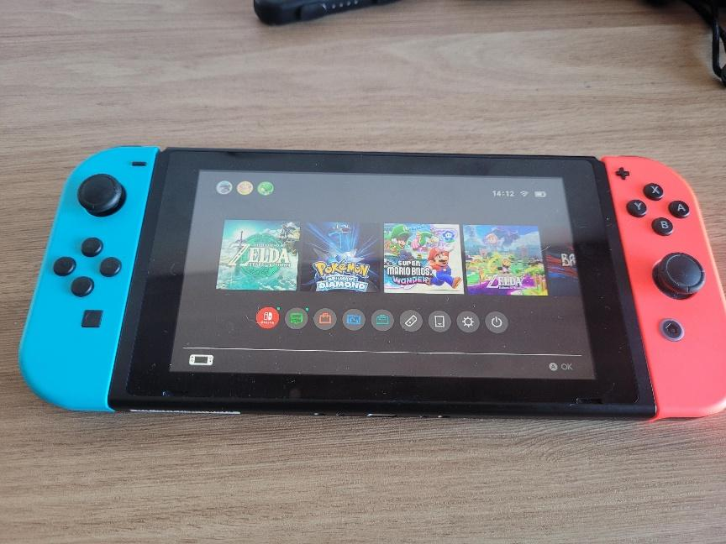

Imagem 2: Nintendo Switch no modo portátil.

Imagem 3: Layout da loja do Nintendo Switch.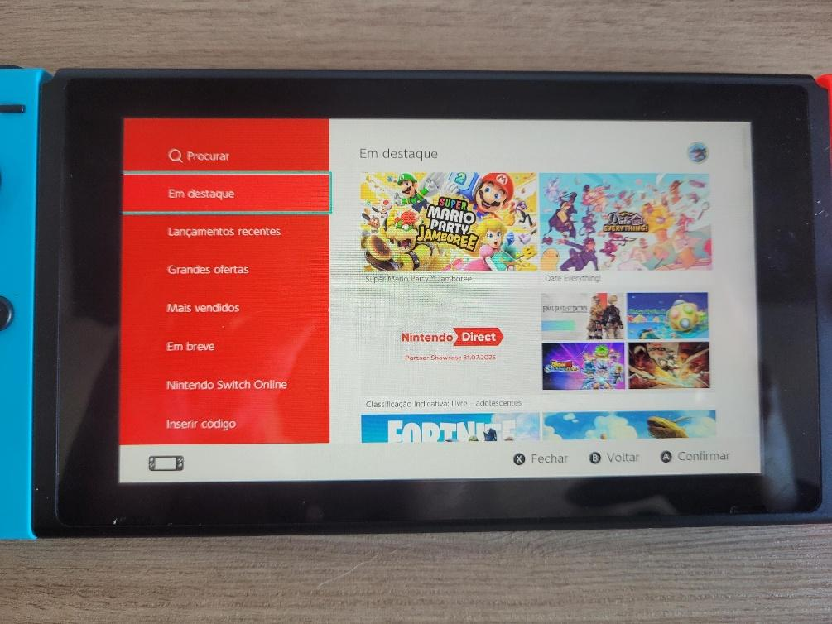

## Onde encontrar

O aparelho pode ser encontrado facilmente em lojas online ou lojas físicas especializadas em vídeo game. Deixarei nesse trabalho um link de compra através da Amazon.

https://a.co/d/aPgFyfK

# CONCLUSÃO

A experiência de analisar um produto que está presente na vida de forma tão ativa todos os dias foi realmente gratificante, consegue olhar com outros olhos para o aparelho e acredito que esse olhar mais crítico possa vir a me ajudar não só na vida profissional como na pessoal, me ajudando a realizar melhores escolhas.

# REFERÊNCIAS BIBLIOGRÁFICAS